Kategorie B PlusEnergieBauten Norman Foster Solar Award- Diplom 2017
Das neue Schulhaus in Malters wurde im Oktober 2016 in Betrieb genommen. Der Gesamtener- giebedarf des Gebäudes liegt bei 122’400 kWh/a. Für Warmwasser und Beheizung sorgt eine solarbetriebene Wärmepumpe. Auf dem Dach der Schulanlage wurde eine sorgfältig gestaltete PV-Anlage installiert. Die Details von Lukarnen, Abschlüssen und der Grat des flachgeneigten Daches sprechen für sich. Die dachintegrierte 135 kW starke PV-Anlage erzeugt rund 132’700 kWh/a. Daraus resultiert eine Eigenenergieversorgung von 108%. Gerade Schulhausbauten ha- ben eine vielschichtige Vorbildfunktion. Sie veranschaulichen den Kindern, wie eine saubere und nachhaltige Energiezukunft aussehen wird.

108%-PEB-Schulanlage Bündtmättli, 6102 Malters/LU

Der neue Kindergarten und Mitteltrakt der Schulanlage Bündtmättli in Malters ist kein alltägliches Schulhaus: Das gesamte Dach ist mit einer dach-, first-, und traufbündig vorbildlich integrierten 135 kW starken PV- Anlage ausgestattet, die jährlich 132’700
Bereits 2005 wurde die Schulanlage durch einen Anbau ergänzt. Mit seinem
«aufgepfählten» Vordach passt dieser jüngs- te Zubau zu den bestehenden Gebäuden.
Das PlusEnergie-Schulhaus Bündtmättli ist ein gelungenes Vorzeigewerk für vorbild-
Technische Daten

Wärmedämmung
Wand: 24 cm U-Wert: 0.18 W/m2K
Dach: 35+10 cm U-Wert: 0.10 W/m2K
Boden: 13 cm U-Wert: 0.12 W/m2K Fenster: dreifach U-Wert: 0.88 W/m2K
Energiebedarf

kWh/a Strom produziert. Die Lukarnen er-
liche Solararchitektur und wird mit dem Nor-
EBF: 2’567 m2
kWh/m2a % kWh/a

möglichen den Lichteinfall in das Gebäude, verschatten aber auch etwas die PV-Flä- chen. Eine solarbetriebene Wärmepumpe sorgt für Warmwasser und Beheizung.
Das Schulhaus benötigt insgesamt 122’400 kWh/a Energie. Somit beträgt die Eigenenergieversorgung 108%. Das neue Gebäude beherbergt vier Kindergärten, ei- nen Singsaal, eine überdachte Begeg- nungszone, Gruppenräume, eine Schulbib- liothek, Arbeitsplätze für Lehrpersonen sowie eine Doppelturnhalle.
man Foster Solar Award-Diplom 2017 aus- gezeichnet.
GesamtEB: 47.7 100 122’436
Energieversorgung
Eigen-EV: m2 kWp kWh/m2a % kWh/a PV Dach: 972 135 136.5 108 132’662
Energiebilanz (Endenergie) % kWh/a
Eigenenergieversorgung: 108 132’662
Gesamtenergiebedarf: 100 122’436
Solarstromüberschuss: 8 10’226
Bestätigt von der Steiner Energie AG
am 08.08.2017, Roland Marti, Tel. 041 499 90 90

Beteiligte Personen

Standort
Schwarzenbergstrasse, 6102 Malters
Bauherrschaft
Gemeinde Malters, Marcel Lotter Bahnhofstrasse 16/PF 161
Tel. 041 499 66 82,
gemeindeammannamt@malters.ch
Fachplanung
BE Netz AG, Industriestrasse 4, 6030 Ebikon Tel. 041 319 00 00, info@benetz.ch
PV-Unternehmer
Elektro AGZ, Bahnhofstrasse 41, 6460 Altdorf
Tel. 041 870 53 35, mail@elektroagz.ch
Bedachungen, Fassaden, Bauspenglerei
Zihlmann AG, Bergboden 7, 6110 Wolhusen
Tel. 041 490 16 57, info@zihlmann-ag.ch
Architektur
Meyer Gadient Architekten AG Libellenstrasse 25, 6004 Luzern
Tel. 041 420 86 00, info@meyergadient.ch

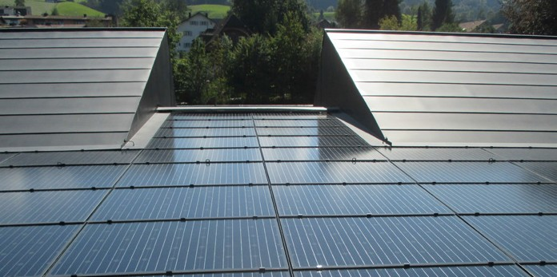
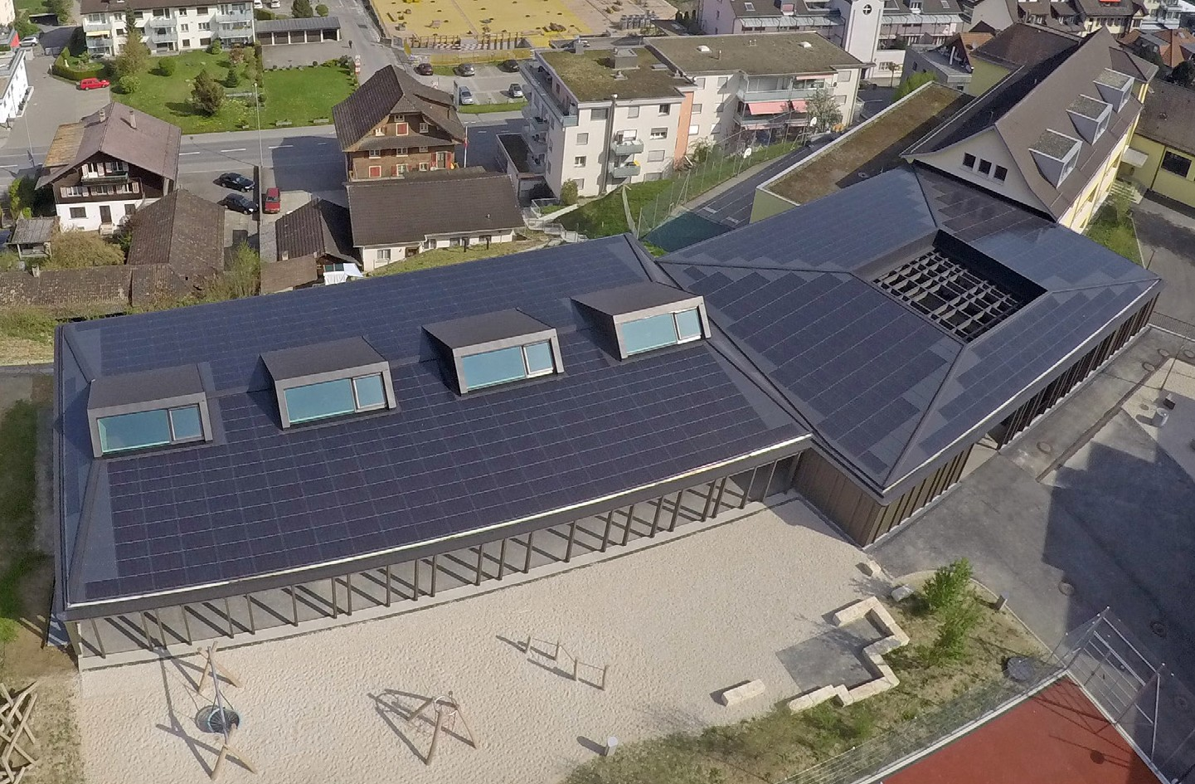1 2

- Die 135 kW starke PV-Anlage erzeugt jährlich rund 132’700 kWh/a und deckt 108% des Gesamtenergiebedarfs der Schule.
- Die vier Lukarnen ermöglichen den Lichteinfall in das Gebäude, verschatten aber auch etwas die PV-Anlage.

34 | Schweizer Solarpreis 2017 | Prix Solaire Suisse 2017

